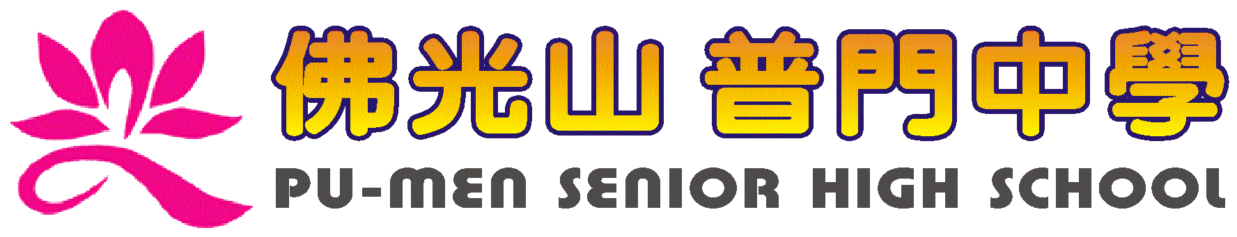
活動報告表
活動名稱 | 102學年度第二學期教孝月活動（硬筆抄寫）
活動日期 | 103年4月18日 | 活動地點 | 各教室
活動對象 | 全校學生 | 參加人數 | 1160人
活動成效 | 提昇對孝道的認識與實踐
活動照片
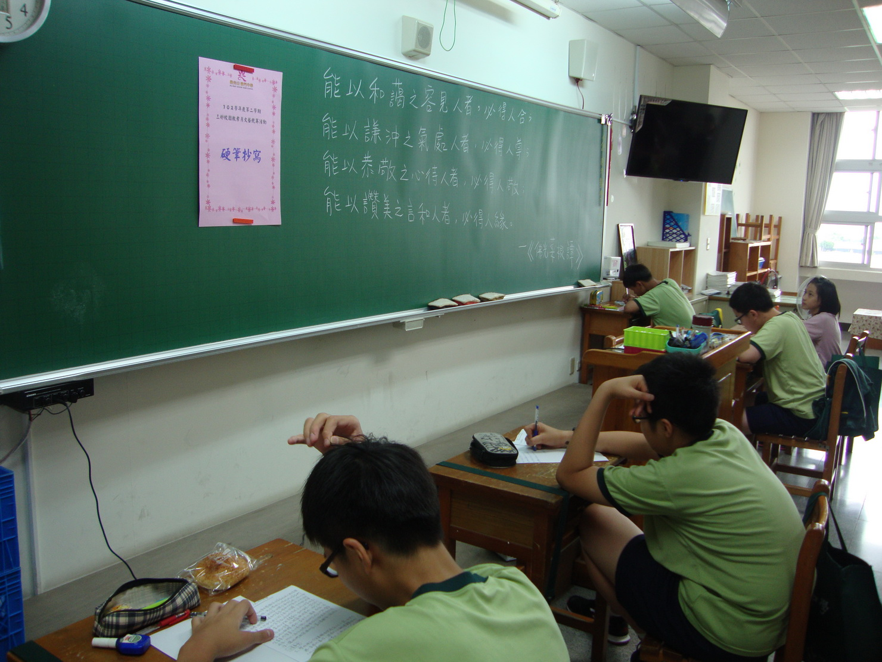
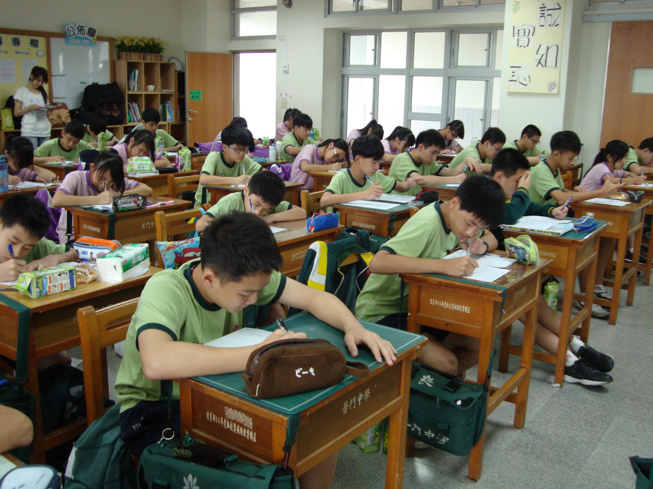

活動照片
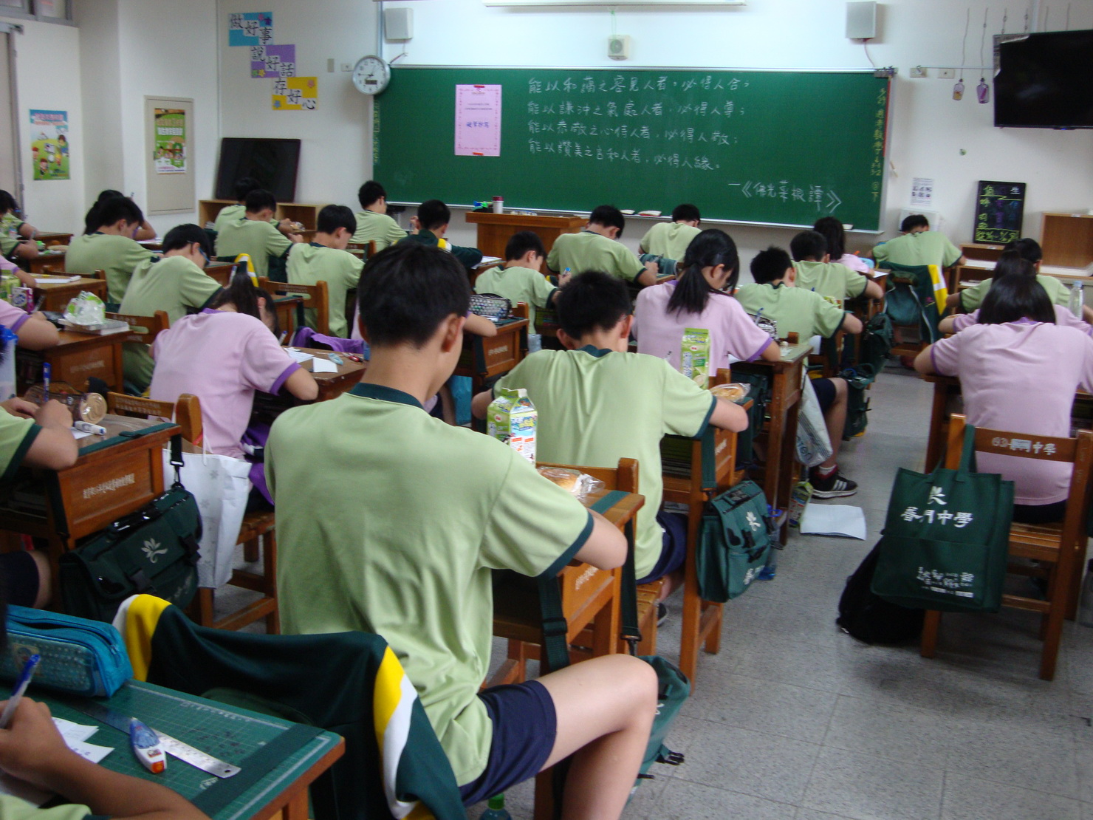

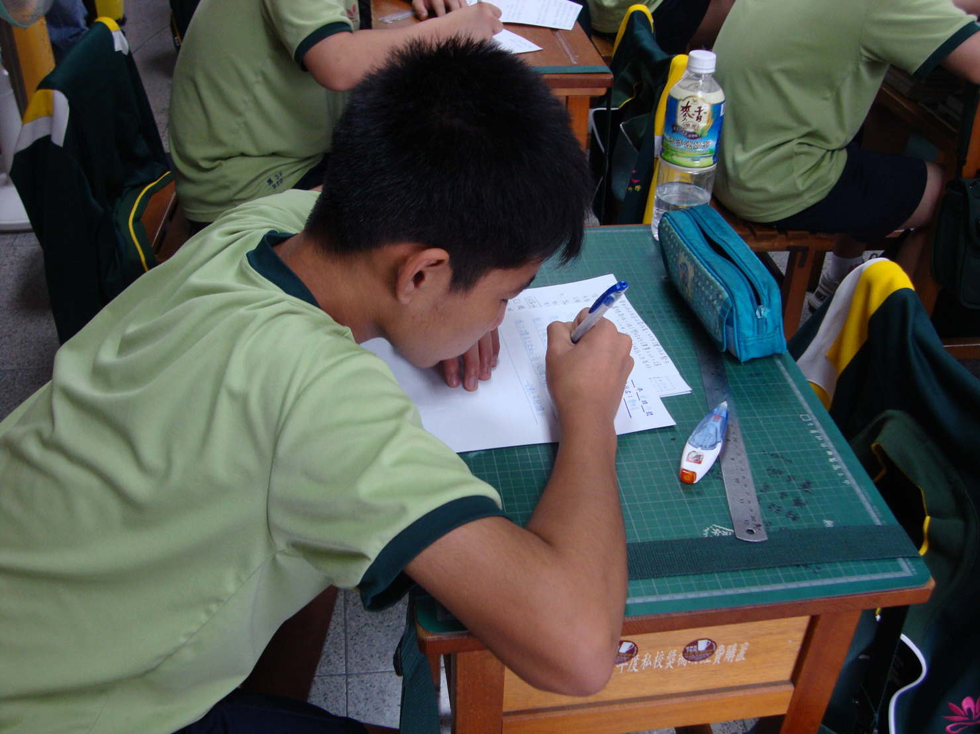

活動照片
